Martin Maulus
Mathis Ribémont

Explication du diagramme de cas d’utilisation :
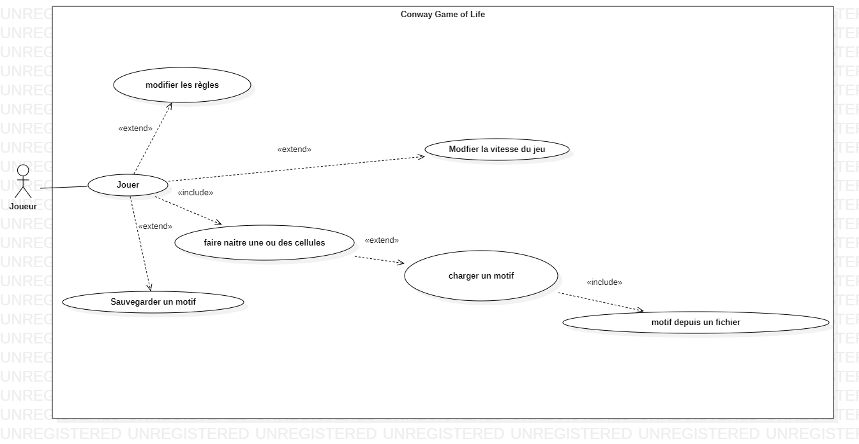
Le joueur peut faire naître ou mourir des cellules en appuyant sur celles-ci, ainsi que modifier les règles d’évolution des cellules, pour faire apparaître des comportements différents. Il peut aussi charger des préréglages de règles. Enfin, il peut changer la vitesse de la boucle de jeu, pour augmenter la vitesse de l’algorithme d’évolution des cellules, et il peut aussi sauvegarder ou charger des grille, pour en enregistrer les motifs.

